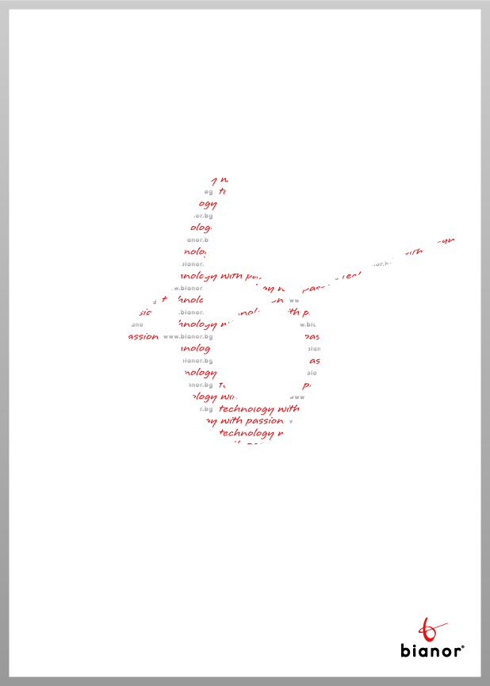

МЕЖДИНЕН ИНДИВИДУАЛЕН ДОКЛАД
ЗА ДЕЙНОСТТА НА „БИАНОР ХОЛДИНГ” АД,
гр. София
през първото тримесечие на 2018 г.,
съгласно чл.100о, ал.4, т.2 от ЗППЦК

Съдържание

1. Важни събития за „БИАНОР ХОЛДИНГ” АД, настъпили през първото тримесечие на 2018 г. (01.01.2018 г. – 31.03.2018 г.) 3
2. Влияние на важните събития за „БИАНОР ХОЛДИНГ” АД, настъпили през първото тримесечие на 2018 г., върху резултатите във финансовия отчет 5
3. Описание на основните рискове и несигурности, пред които е изправено „БИАНОР ХОЛДИНГ” АД 6
3.1 Ликвиден риск 6
3.2 Риск на пазара на труда 6
3.3 Лихвен риск 6
4. Информация за сключените големи сделки между свързани лица в „БИАНОР ХОЛДИНГ” АД 7
5. Становище на управителния орган относно възможностите за реализация на публикувани прогнози 8
6. Данни за лицата, притежаващи пряко и непряко най-малко 5 на сто от гласовете в общото събрание към края на тримесечието 9
7. Данни за акциите, притежавани от управителните и контролни органи на емитента към края на съответното тримесечие 10

Важни събития за „БИАНОР ХОЛДИНГ” АД, настъпили през първото тримесечие на 2018 г. (01.01.2018 г. – 31.03.2018 г.)
На 15.01.2018 г. дружеството представи на КФН, БФБ – София и обществеността уведомление за вписване на увеличение на капитала и промени в Учредителния акт на дъщерното дружество „Бианор Сървисиз“ ЕООД.
На 30.01.2018 г. дружеството представи на КФН, БФБ – София и обществеността индивидуален отчет за четвъртото тримесечие на 2017 г.
На 01.03.2018 г. дружеството представи на КФН, БФБ – София и обществеността консолидиран отчет за четвъртото тримесечие на 2017 г.
На 30.03.2018 г. дружеството представи на КФН, БФБ – София и обществеността индивидуален годишен отчет за 2017 г.

Влияние на важните събития за „БИАНОР ХОЛДИНГ” АД, настъпили през първото тримесечие на 2018 г. върху резултатите във финансовия отчет
Обявените важни събития за „Бианор Холдинг” АД, настъпили през първото тримесечие, нямат пряко съществено влияние върху финансовия отчет.

Описание на основните рискове и несигурности, пред които е изправено „БИАНОР ХОЛДИНГ” АД
Основните рискове, пред които е изправено Дружеството, са:

Ликвиден риск
Предпазливото управление на ликвидния риск предполага поддържане на достатъчно количество парични средства и ликвидни ценни книжа, както и възможности за допълнително финансиране с кредити.
Поради динамичната природа на основните типове бизнес Дружеството се стреми да постигне гъвкавост в използването на различни финансови инструменти, които да гарантират ликвидността.
За да управлява ликвидността, Дружеството е гарант по овърдрафт за оборотни нужди.

Риск на пазара на труда
Риск представлява състоянието на пазара на труда в страната по отношение на висококвалифицирани специалисти. Дружеството има добре развита фирмена култура и политиката за привличане и задържане на кадрите.

Лихвен риск
Колебанията на основния лихвен процент в Еврозоната би довел до известни промени на плащанията по ипотечния заем, кредитните карти и лизинговите договори на компанията, тъй като лихвата по тях е плаваща и е базирана на EURIBOR.

Информация за сключените големи сделки между свързани лица в „БИАНОР ХОЛДИНГ” АД
В рамките на първото тримесечие на 2018 г. Дружеството няма сключени съществени сделки между свързани лица.

Становище на управителния орган относно възможностите за реализация на публикувани прогнози
За 2017 година Дружеството не е обявявало прогнозни резултати. Последните обявени прогнози за очакваните приходи на индивидуална база на "Бианор Холдинг" АД са посочени в регистрационния документ на Дружеството в раздел IV.4.3.2.1, стр. 53, одобрен от КФН с решение № 717 - Е от 31 май 2007 г.
Приходите от дейността към края на първото тримесечие на 2018 година са в размер на 42 хил. лева.

Данни за лицата, притежаващи пряко и непряко най-малко 5 на сто от гласовете в общото събрание към края на първото тримесечие
Костадин Стоянов Йорданов, заместник-председател на Съвета на директорите и изпълнителен директор на „Бианор Холдинг” АД – притежавани 217 067 броя акции, упражнявани 217 067 права на глас - общо 32,15% от капитала, няма промяна от края на предходния период.
Неделчо Василев Неделчев, акционер в „Бианор Холдинг” АД – притежавани 115 715 броя акции, закупени 991 броя акции от края на предходния период, упражнявани 118 715 права на глас – общо 17,58% от капитала.
Иван Димитров Димитров, председател на Съвета на директорите на „Бианор Холдинг” АД – притежавани 96 071 броя акции – 14,23%, няма промяна от края на предходния период.
Сия Йорданова Йорданова, акционер в „Бианор Холдинг” АД – притежавани 14 298 броя акции, упражнявани 37 318 права на глас – общо 5,53%, няма промяна от края на предходния период.

Данни за акциите, притежавани от управителните и контролни органи на емитента към края на първото тримесечие
Костадин Стоянов Йорданов, заместник-председател на Съвета на директорите и изпълнителен директор на „Бианор Холдинг” АД – притежавани 217 067 броя акции, упражнявани 217 067 права на глас - общо 32,15% от капитала, няма промяна от края на предходния период.
Иван Димитров Димитров, председател на Съвета на директорите на „Бианор Холдинг” АД – притежавани 96 071 броя акции, упражнявани 96 071 права на глас – общо 14,23%, няма промяна от края на предходния период.

Забележка: Предвид характера на дейността на „Бианор Холдинг” АД като управляващо и обслужващо дружество на дъщерните компании, следва да се има предвид, че пълна и точна представа относно финансовите резултати на групата дават само консолидираните отчети.

Изпълнителен директор:
Костадин Йорданов

